S.A.E. 1.05

Prestation

Livrable n°1 - Prescripteur :

1. Thème :
   * La gastronomie.
2. Public :
   * Pour des ados et plus.
3. Lieu :
   * Grand manoir décorer en mode cuisine / gastronomie (Avec une grande cuisine).
4. Ambiance :
   * Sombre / Peu éclairée (Bougie / Chandelier / Lustre) / Mystérieux / Angoissant.
5. But :
   * Explorer, une recette.

Images :

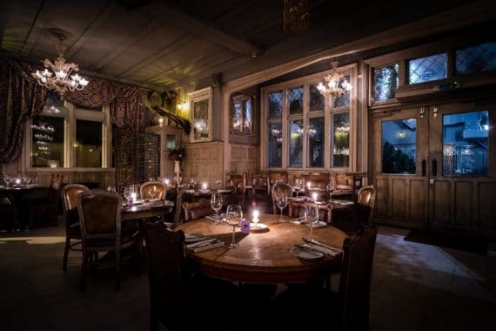

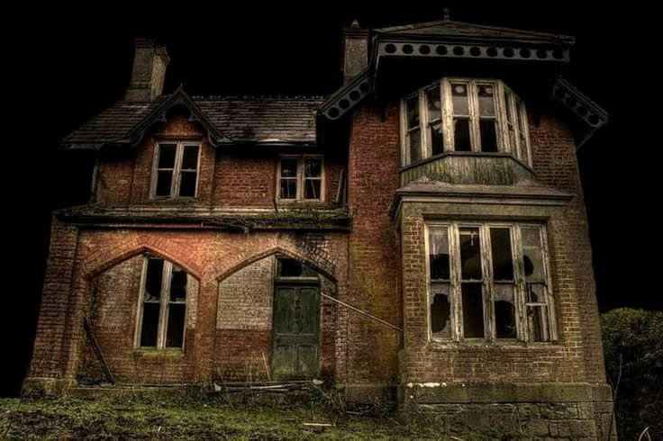

Synopsis :